横琴粤澳深度合作区
区域集中供冷用户侧节能管理技术导则（试行）
第2部分：节能设计

横琴粤澳深度合作区商事服务局
2024年12月 日

目 录
前 言 - 1 -
引 言 - 2 -
第一章 一般规定 - 4 -
第二章 建筑热工设计 - 5 -
第三章 系统设计 - 7 -
第四章 保冷设计 - 16 -
第五章 能量计量设计 - 18 -
第六章 系统监控设计 - 21 -
第七章 节能管理平台设计 - 40 -
附录A 空调冷负荷指标建议值 - 45 -
附录B 房间冷量间接计量方法 - 46 -
引用标准 - 49 -

前 言
本文件按照GB/T 1.1—2020《标准化工作导则 第1部分：标准化文件的结构和起草规则》的规定起草。
本文件是《横琴粤澳深度合作区区域集中供冷用户侧节能管理技术导则（试行）》的第2部分。本文件共分为以下5个部分：
----第1部分：总则。
----第2部分：节能设计。
----第3部分：施工与验收。
----第4部分：运营管理。
----第5部分：评价。
主编单位：横琴粤澳深度合作区商事服务局。
参编单位：国电投琴澳智慧能源（广东）有限公司、山东电力工程咨询院有限公司、山东建筑大学。
主要起草人员：王斌、王援、闫忠元、赵彦琅、邓景生、胡雅洁、胡博智、杜卫、潘家鹏、杨晓华、吴青、李慧、袁丽卿、赵秀珍、王玲续、李晓峰、马佃森、冯鹏、梁丽华、李凤鸣、王桂荣、肖媛媛、程书峰、王天博、张峰瑞、霍猛、张龙、张辉、杨璞。
主要审查人员：吴创伟、邱润华、曾伟平、彭九如。
最终解释权归横琴粤澳深度合作区商事服务局。

引 言
为贯彻落实《横琴粤澳深度合作区建设总体方案》《横琴粤澳深度合作区总体发展规划》部署要求，推进横琴综合智慧能源项目建设，构建智慧能源管理体系，促进横琴粤澳深度合作区（以下简称合作区）区域集中供冷项目的可持续发展，进一步规范区域集中供冷用户侧管理，经广泛调查研究，认真总结实践经验，参考国家及行业先进标准，并在广泛征求意见的基础上，制定了本导则，作为合作区区域集中供冷用户侧节能设计、施工与验收、运营管理及系统评价的执行依据。
合作区地处高温高湿气候区，现合作区区域集中供冷用户侧主要有以下问题：
（1）未充分考虑项目低负荷运行情况，导致系统实际运行工况与设计工况不匹配，冷量能耗偏高；
（2）冷量计量系统不完善，收费模式不统一；
（3）智能化监测与控制不完善；
（4）项目空调施工无法完全适应集中供冷项目特征和气候特点；
（5）用户侧运营管理缺乏统一规范和标准。
为解决上述问题，从源头规范设计，减少能源和资源浪费，特制定《横琴粤澳深度合作区区域集中供冷用户侧节能管理技术导则（试行）》（以下简称《导则》），《导则》拟由以下5部分构成，后根据合作区区域集中供冷用户侧节能管理工作的需要，再视情况进行调整。
第1部分：总则。本部分主要阐述合作区区域集中供冷用户侧节能管理的总体共性要求，明确了节能设计的总体规定，系统施工、验收、运营管理及评价的总体要求。
第2部分：节能设计。本部分对集中供冷用户侧节能设计提出要求，主要包含：一般规定、建筑热工设计、系统设计、绝热保冷设计、能量计量设计、系统监控设计、节能管理平台设计等内容。
第3部分：施工与验收。本部分对集中供冷用户侧系统施工与验收提出要求，主要包含：施工与验收的一般规定及详细规定等内容。
第4部分：运营管理。本部分对集中供冷用户侧运营管理提出要求，主要包含：运营管理的一般要求、管理制度、人员配置、工具配置、维护标准、服务响应标准等内容。
第5部分：评价。本部分对集中供冷用户侧系统评价提出要求，主要包含：系统评价的一般规定、系统性能、冷量能耗、计量系统、自动控制、运营管理等内容。
本文件是《导则》的第2部分：节能设计。

第一章 一般规定

1.1合作区内的公共建筑舒适性空调系统应采用区域供冷作为冷源，区域集中供冷供水温度约为4℃～6℃，回水温度约为12℃，用户侧冷水系统以板式换热器（或换热机组）与区域供冷系统隔开，用户侧回水温度不应小于13℃。

1.2施工图设计阶段，应进行逐时冷负荷计算。
1.3使用时间不同的空气调节区不应划分在同一个定风量空气风系统中；温度、湿度等要求不同的空气调节区不宜划分在同一个空气调节风系统中。
1.4对供冷规模较大的工程，当空调区域建筑业态形式不同或用冷特性相差悬殊且需要对水系统分别管理时，可按区域分别设置板式换热器和循环水泵。
1.5节能管理系统设计包括计量、监测与控制、网络通信和节能管理平台设计。
1.6监控系统设计应根据集中供冷用户侧系统设计及监控要求确定监控点位及信号类型，提出现场控制器配置要求。
1.7数据传输系统设计内容应包括传输网络的选择、数据传输通信协议和数据加密等，且计量与监控设备的通信协议应到商事服务局备案。
1.8节能管理平台应具有远程通信和数据传输能力，应按统一技术要求向合作区能源数据平台上传能耗监测统计分析数据。

第二章 建筑热工设计

2.1公共建筑分类应符合下列规定：
单栋建筑面积大于300m²的建筑，或单栋建筑面积小于或等于300m²但总建筑面积大于1000m²的建筑群，应为甲类公共建筑；单栋建筑面积小于或等于300m²的建筑，应为乙类公共建筑。

2.2合作区甲类公共建筑屋面透光部分面积不应大于屋面总面积的20%，各单一立面窗墙面积比（包括透光幕墙）均不宜大于0.50。

2.3合作区甲类公共建筑透光材料的可见光透射比应满足表2.3的规定。
表2.3 合作区甲类公共建筑透光材料可见光透射比限值
单一立面窗墙比 | 透光材料可见光透射比
单一立面窗墙面积比＜0.40 | ≥0.50
单一立面窗墙面积比≥0.40 | ≥0.30
2.4合作区公共建筑中主要功能房间的外窗（包括透光幕墙）应设置可开启窗扇或通风换气装置，通过自然通风获得热舒适性和良好的室内空气品质。
2.5合作区甲类公共建筑南、东、西向外窗和透光幕墙应采取内遮阳措施。
2.6合作区甲类公共建筑的围护结构热工性能应符合表2.6的规定。

表2.6 合作区甲类公共建筑围护结构热工性能限值
围护结构部位 |  | 传热系数K  [W/(m2·K)] | 太阳得热系数 SHGC  （东、南、西向/北向）
屋面 | — | ≤0.4 | —
外墙（包括非透光幕墙） | 围护结构热惰性指标 D≤2.5 | ≤0.7 | —
外墙（包括非透光幕墙） | 围护结构热惰性指标 D＞2.5 | ≤1.5 | —
单一立面外  窗（包括透光幕墙） | 窗墙面积比≤0.20 | ≤4.0 | ≤0.40
单一立面外  窗（包括透光幕墙） | 0.20＜窗墙面积比≤0.30 | ≤3.0 | ≤0.35/0.40
单一立面外  窗（包括透光幕墙） | 0.30＜窗墙面积比≤0.40 | ≤2.5 | ≤0.30/0.35
单一立面外  窗（包括透光幕墙） | 0.40＜窗墙面积比≤0.50 | ≤2.5 | ≤0.25/0.30
单一立面外  窗（包括透光幕墙） | 0.50＜窗墙面积比≤0.60 | ≤2.4 | ≤0.20/0.25
单一立面外  窗（包括透光幕墙） | 0.60＜窗墙面积比≤0.70 | ≤2.4 | ≤0.20/0.25
单一立面外  窗（包括透光幕墙） | 0.70＜窗墙面积比≤0.80 | ≤2.4 | ≤0.18/0.24
单一立面外  窗（包括透光幕墙） | 窗墙面积比＞0.80 | ≤2.0 | ≤0.18
屋顶透明部分  （屋顶透明部分面积≤10%） |  | ≤2.5 | ≤0.25
2.7合作区乙类公共建筑的围护结构热工性能应符合表2.7规定。
表2.7 合作区乙类公共建筑围护结构热工性能限值
围护结构部位 | 传热系数 K  [W/(m²·K)] | 太阳得热系数SHGC
屋面 | ≤0.60 | —
外墙（包括非透光幕墙） | ≤1.50 | —
单一立面外窗（包括透光幕墙） | ≤4.0 | ≤0.40
屋顶透明部分  （屋顶透明部分面积≤20%） | ≤4.0 | ≤0.30
2.8合作区公共建筑幕墙的气密性应符合国家标准《建筑幕墙》（GB/T 21086）中第5.1.3条的规定且不应低于3级，见表2.8。

表2.8 建筑幕墙气密性能设计指标
气密性能指标
开启部分$q_{L}$（m³/m·h） | 幕墙整体$q_{A}$（m³/m²·h）
≤1.5 | ≤1.2
2.9既有建筑节能改造应先进行节能诊断，根据节能诊断结果，制定节能改造方案。合作区围护结构节能诊断应包含下列内容：
（1）外墙、屋面隔热性能；
（2）外窗、透光幕墙的气密性；
（3）除北向外，外窗、透光幕墙的得热系数。

第三章 系统设计
3.1舒适性空调室内计算参数宜符合表3.1的规定。
表3.1 舒适性空调室内计算参数
参数 | 夏季
温度（℃） | 26
风速（ν）（m/s） | ν≤0.3
相对湿度（%） | 40～70

3.2空调系统的冷负荷，应按下列规定确定：
- 空调系统的冷负荷按所服务各空调区逐时冷负荷的综合最大值确定；
- 应计入新风冷负荷、再热负荷以及各项有关的附加冷负荷；
- 应考虑所服务各空调区的同时使用系数。
表3.2 同时使用系数参考值
区域名称 | 同时使用系数 | 备注
大学园区 | 0.49～0.55 | 教室、实验室、图书馆、行政办公室、体育馆、宿舍、餐厅生活服务
商务区 | 0.7～0.77 | 商业中心、办公类建筑、文化建筑、酒店、医院
综合区 | 0.65～0.7 | 上述两类主要建筑及功能同时具有

3.3用户侧冷水输配系统设计
3.3.1进行空调水系统管路布置时，应符合以下原则：
（1）末端空调设备支环路的阻力较小，而用户侧干管环路较长，且阻力所占的比例较大时，水平管路宜采用同程式系统；
（2）条件允许时，垂直管路应采用同程式系统；
（3）末端空调设备设计水阻力相差较大或末端空调设备及其支路水阻力超过用户侧水阻力的60%或末端空调设备布置较为分散时，水平管路宜采用异程式系统；
（4）空调水系统布置和选择管径时，应减少并联环路之间压力损失的相对差额。当设计工况时并联环路之间压力损失的相对差额超过15%时，应采取水力平衡措施。
3.3.2空调水系统的板式换热器、末端装置及管路部件的工作压力不应大于其承压能力，必要时应进行竖向分区、板式换热器分级设置及循环水泵位置的调整。
（1）竖向分区的设计原则：
建筑总高度（包括地下室高度）H≤100m时，冷水系统竖向可不分区；建筑总高度（包括地下室高度）H＞100m时，冷水系统应竖向分区；
（2）板式换热器分级的设计原则：
板式换热器宜布置于建筑首层或地下室的板换间内。建筑总高度（包括地下室高度）H≤160m时，应采用一级板式换热器，换热器冷却后的二次空调水系统不应再进行二次换热；建筑总高度（包括地下室高度）160＜H≤250m时，应进行经济比较，以确定板式换热器的分级设置；建筑总高度（包括地下室高度）H＞250m时，超过250m的区域应设置二级板式换热器形成独立空调水系统；
（3）循环水泵布置位置的设计原则：
循环水泵宜设置在板式换热器的进水口侧；当板式换热器进水口侧承受的压力大于其承压能力，但系统静水压力小于板式换热器的承压能力时，可将循环水泵设置于板式换热器的出水口侧。
3.3.3板式换热器一次侧进水温度与二次侧出水温度之差设计值宜为1℃～1.5℃，不应大于2℃。常见304不锈钢板式换热器设计传热系数不应大于4500W/m²·℃。
3.3.4集中供冷系统用户侧循环水泵的设计与配置应符合下列规定：
（1）循环水泵应采用变频调节方式，其最小变频调节能力应能满足用户低负荷用冷需求，必要时应进行大小泵配置；
（2）当各环路的设计水流阻力接近时，循环水泵宜集中设置；当各环路设计水流阻力相差悬殊（差额大于50kPa）或用冷特性相差较大时，应按区域或系统分别设置循环水泵；
（3）循环水泵的效率不应低于现行国家标准《清水离心泵能效限定值及节能评价值》（GB 19762）规定的节能评价值，1S型单级单吸循环水泵能效的节能评价值详见表3.3.4。
表3.3.4 IS型单级单吸泵节能评价值
流量 | 扬程 | 转速 | 泵节能评价值
50 | 15 | 1450 | 74.1
50 | 15 | 2900 | 76.9
50 | 30 | 1450 | 65.9
50 | 30 | 2900 | 75.6
50 | 45 | 1450 | 60.4
50 | 45 | 2900 | 72.5
100 | 15 | 1450 | 79.8
100 | 15 | 2900 | 79.3
100 | 30 | 1450 | 74.9
100 | 30 | 2900 | 80
100 | 45 | 1450 | 69.4
100 | 45 | 2900 | 79
150 | 15 | 1450 | 81.8
150 | 15 | 2900 | 79.4
150 | 30 | 1450 | 78.3
150 | 30 | 2900 | 81.8
150 | 45 | 1450 | 74.8
150 | 45 | 2900 | 81.8
200 | 15 | 1450 | 82.8
200 | 30 | 1450 | 81.4
200 | 30 | 2900 | 82.8
200 | 45 | 1450 | 78.2
200 | 45 | 2900 | 82.8
250 | 15 | 1450 | 83.5
250 | 30 | 1450 | 82.9
250 | 30 | 2900 | 83.2
250 | 45 | 1450 | 80.6
250 | 45 | 2900 | 83.5
300 | 15 | 1450 | 84
300 | 30 | 1450 | 83.9
300 | 30 | 2900 | 83.1
300 | 45 | 1450 | 81.9
300 | 45 | 2900 | 84
350 | 15 | 1450 | 83.2
350 | 30 | 1450 | 83.5
350 | 30 | 2900 | 81.9
350 | 45 | 1450 | 82
350 | 45 | 2900 | 83.5
400 | 15 | 1450 | 83.3
400 | 30 | 1450 | 84
400 | 30 | 2900 | 81.8
400 | 45 | 1450 | 83
400 | 45 | 2900 | 84
3.3.5空调水系统的定压点宜设置在循环水泵的吸入口处，宜优先采用高位膨胀水箱定压。
3.3.6集水器各分支管、建筑内各分区、各楼层分区及各独立用户应安装电动阀，实现分时分区管控。
3.3.7输配管网中的冷量损耗主要由管道冷损失及水泵运行引起的冷损失两部分组成，不同负荷率下管网的冷损失占比参考值详见表3.3.7。
表3.3.7 不同负荷率下管网的冷损失比例（%）
管道公称直径D（mm） | 负荷率
管道公称直径D（mm） | 25% | 50% | 75% | 100%
150 | 13.66~14.62 | 7.63~8.60 | 5.63~6.59 | 5.03~6.00
200 | 8.28~8.76 | 4.54~5.02 | 3.30~3.78 | 2.57~3.06
250 | 5.06~5.54 | 2.93~3.42 | 2.22~2.71 | 1.82~2.30
300 | 3.66~4.14 | 2.23~2.71 | 1.76~2.24 | 1.52~2.00
350 | 3.24~3.72 | 2.02~2.50 | 1.62~2.10 | 1.41~1.90
400 | 2.77~3.25 | 1.79~2.27 | 1.46~1.94 | 1.3~1.78
注：表中数值为管道冷损失与水泵运行引起的冷损失之和，其中管道冷损失的计算按照1000m管长确定。
3.3.8板换间设计时应符合下列规定：
（1）应有良好的通风设施，设置在地下的板换间应设置机械通风；
（2）应设事故照明装置，照度不宜小于100lx，测量仪表集中处应设局部照明；
（3）应设置给水与排水设施，满足水系统冲洗、排污要求。

3.4用户侧空调系统设计
3.4.1全空气调节系统设计时应符合下列规定：
（1）应采取实现全新风运行或可调新风比的措施，同时设计相应的排风系统；
（2）新风量的控制与工况的转换宜采取新风和回风的焓值控制方法；
（3）服务于人员密集场所的单台风机风量大于10000m³/h且管路上无变风量末端装置的全空气调节系统，空调机组宜采用变速风机。
3.4.2设计变风量全空气调节系统时，应采用变频自动调节风机转速的方式，并应在设计文件中标明每个变风量末端装置的最小送风量。新风调节阀采用电动式。
3.4.3风机盘管加新风系统应符合下列规定：
（1）风机盘管进水管应设置双位电动阀，且需根据室内温度进行自动开关；
（2）新风宜直接送入人员活动区，不宜经过风机盘管机组后再送出；
（3）宜选用满足风管系统阻力且出口余压低的风机盘管机组。
3.4.4空调区散湿量较小且技术经济合理时，宜充分利用合作区区域集中供冷供水温度低的特点，采用温湿度独立控制空调系统。系统设计应符合下列规定：
（1）在温度控制系统中，空调供水温度不应低于空调区室内露点温度，且不宜低于16℃。空调区的全部显热负荷由末端设备负担；
（2）在湿度控制系统中，新风应负担空调区的全部散湿量。当采用冷却除湿处理新风时，新风再热不应采用热水、电加热等；
（3）应对室内空气的露点温度进行检测，并采取确保末端设备表面不结露的自动控制措施。
3.4.5设计新风量大于或等于4000m³/h的空气调节系统，且建筑物内设有集中排风系统时宜设置空气－空气能量回收装置。
3.4.6在人员密度相对较大且变化较大的房间，应采用新风需求控制，即根据室内CO₂浓度检测值增加或减少新风量，使CO₂浓度始终维持在卫生标准规定的限制内（小时平均值不大于0.1%）。
3.4.7空调区的气流组织设计应符合下列规定：
（1）空调系统末端装置的布置应确保室内气流均匀分布，同一平面上送、回风口间距不应小于1.2m；
（2）侧送风设计应满足以下规定：
1）侧送风口的设置，应沿房间平面中的短边分布，当房间的进深很长时，宜采用双侧对送，或沿长边布置侧送风口。回风口宜布置在送风口同侧下部；
2）射流贴附长度应达到距离对面墙0.5m处，且该处的射流温度与工作区温度之差为1℃；
3）送风口上缘与顶棚的距离较大时，送风口应设置向上倾斜10°～20°的导流片。
（3）散流器设计应满足以下规定：
1）应有利于送风气流对周围空气的诱导，避免产生死角，并充分考虑建筑结构的特点，在散流器平送方向不应有阻挡物；
2）每个圆形或方形散流器所服务区域宜为正方形或接近正方形。当方形散流器所服务区域的长宽比大于1.25时，宜选用矩形散流器；
3）散流器中心与侧墙的距离不宜小于1.0m。
（4）采用喷口送风时，人员活动区宜位于回流区；
（5）送风口表面温度应高于室内露点温度1℃～2℃；低于室内露点温度时，应采用低温风口。
3.4.8空气调节系统送风温差应根据焓湿图（h-d）表示的空气处理过程计算确定。空气调节系统采用上送风气流组织形式时，宜加大夏季设计送风温差，并应符合下列规定：
（1）送风高度小于或等于5m时，送风温差不宜小于5℃；
（2）送风高度大于5m时，送风温差不宜小于10℃。
3.4.9空气调节风系统中风机的能效不应低于《通风机能效限定值及能效等级》（GB 19761）中规定的第2级。
3.4.10冷凝水的设计应符合下列规定：
（1）空调设备凝水盘的出水口应设置水封，且水封高度应大于凝水盘处正压或负压值；
（2）凝水盘的泄水支管沿水流方向坡度不宜小于0.010；冷凝水干管坡度不宜小于0.005，不应小于0.003，且不允许有积水部位；当按坡度设置有困难时，应考虑中途加设提升泵；
（3）冷凝水水平干管始端应设置扫除口；
（4）冷凝水管道不应采用无防锈功能的焊接钢管，宜采用塑料管或热镀锌钢管；当凝结水管表面可能产生二次冷凝水且对使用房间有可能造成影响时，凝结水管道应采取防结露措施；
（5）冷凝水管管径应按冷凝水的流量和管道坡度确定。

第四章 保冷设计

4.1具有下列情况之一的设备、管道及其附件，应进行保冷：
（1）外表面温度低于环境温度且需减少冷介质在生产和输送过程中冷损失量者；
（2）需减少冷介质在生产和输送过程中温度升高或气化者；
（3）为防止常温以下、0℃以上设备及管道外壁表面凝露者；
（4）与保冷设备或管道相连的仪表及其附件。

4.2设备与管道保冷材料的选择应符合下列规定：
4.2.1保冷材料及其制品的主要性能应符合现行国家标准《设备及管道绝热设计导则》（GB/T 8175-2008）的有关规定。
4.2.2保冷材料应选择热导率小、吸湿率低、吸水率小、密度小、耐低温性能好、易于施工、造价低、综合经济效益高的材料；常用保冷材料的性能要求详见表4.2.2-1。
表4.2.2-1 常用保冷材料性能
材料名称 | 使用密度  （kg/m³） | 吸水率  （%） | 导热系数  [W/(m·℃)]
闭孔橡塑泡沫 | 60～80 | ≤0.2 | $$λ≤0.034+0.00013t_{m}$$
离心玻璃棉 | ≥45 | ≤3.0% | $$λ≤0.031+0.00017t_{m}$$
注：$t_{m}$为保冷层的内、外表面温度的算术平均值，外表面温度可近似取环境温度。
4.2.3冷水管道及设备保冷优先选用闭孔型材料。

4.3管道及设备的保冷层应按现行国家标准《设备及管道绝热设计导则》(GB/T 8175-2008)中经济厚度和防止表面结露的保冷层厚度方法计算，并取厚值，或按以下最小参考厚度选用：
4.3.1合作区冷水管道保冷层最小参考厚度应按表4.3-1-1选用。
表4.3-1-1 合作区冷水管道最小保冷层厚度
公称直径  DN(mm) | 25 | 32 | 40 | 50 | 65 | 80 | 100 | 125 | 150 | 200 | 250 | 300
最小保冷层厚度（闭孔橡塑泡沫）(mm) | 36 | 40 | 40 | 40 | 45 | 45 | 45 | 50 | 50 | 50 | 50 | 60
4.3.2合作区空气调节风管常用保冷材料的最小参考厚度应按表4.3.2-1选用。
表4.3.2-1 合作区空气调节风管最小保冷层厚度
风管类型 | 玻璃棉 |  | 橡塑发泡
风管类型 | 厚度  （mm） | 热阻  R[(m²·K)/W] | 厚度  （mm） | 热阻  R[(m²·K)/W]
一般空调风管 | 30 | 0.85 | 32 | 0.86
低温风管 | 40 | 1.16 | 44 | 1.15
4.3.3合作区冷凝水管保冷层最小参考厚度应按表4.3.3-1选用。
表4.3.3-1 合作区空调冷凝水管最小保冷层厚度
位置 | 闭孔橡塑泡沫（mm）
空调房吊顶内 | 9
非空调房间内 | 19

4.4设备和管道的保冷设计应符合下列要求：
（1）采用闭孔材料保冷时，明敷管道及设备保冷层外表面应设保护层；采用非闭孔材料保冷时，保冷层外表面应设隔汽层和保护层；
（2）管道和支架之间，管道穿墙、穿楼板处应采取防止“冷桥”的措施；
（3）保冷层的外表面不得产生凝结水。

第五章 能量计量设计

5.1冷量计量
5.1.1冷量计量体系分为四个等级冷量计量。一级计量为板换间一次侧冷量计量，二级计量为板换间二次侧冷量计量，三级计量为楼层/区域所用冷量计量，四级计量为房间所用冷量计量。
5.1.2针对同一建筑内冷量计量应采取一、二、三级计量方式；建筑内同楼层/区域多用户的，还应增加四级计量；同楼层/区域单用户的，可视情况增加四级计量。冷量计量体系应符合下列要求：
（1）一级计量。按照《珠海市横琴新区区域供冷供热设计技术导则》（2017）第七章6、7条款设计，采用电磁型冷量计量设备计量板换间总冷量，作为建筑物冷费结算的依据；
（2）二级计量。应在二次管网供水总管安装冷计量表的流量传感器，在供、回水总管安装温度传感器，计量板换间用户侧总冷量及换热损失；
（3）三级计量。应在各楼层安装流量型冷计量表，计量楼层冷量（单建筑总面积小于5000m²的，应采取整栋计量方式）；
（4）四级计量。应在空调机组、新风机组安装流量型冷计量表，计量空调机组和新风机组冷量，用于房间冷量间接计量。房间冷量计量可采取间接计量方式，根据不同的空调末端，采取不同计量方式，详见附录B；
（5）公共区域冷量计量应单独计量。
5.1.3冷计量表设计和选型应满足以下要求：
（1）冷计量表应符合国家标准《热量表》（GB/T 32224-2020）的相关规定；
（2）冷计量表的流量传感器宜设计安装在供水管上，安装位置应满足流量传感器上游侧直管段长度为10D及以上，下游侧直管段长度为5D及以上；
（3）冷计量表的温度传感器宜选用铂电阻PT1000，且要配对，温度传感器的信号线在出厂后不得修剪；
（4）冷计量表应具备数据接口能力，可通过系统进行远程数据读取，并完成智能控制功能；
（5）冷计量表的精度等级应高于3级；
（6）冷计量表应采用国家认可计量核定单位检定合格的产品。

5.2电量计量
5.2.1应对板换间动力设备和楼层空调设备间动力设备进行电量计量，电量监测设计应符合下列要求：
（1）板换间的动力设备包括冷水循环泵和补水泵，应在板换间循环泵配电箱和补水泵配电箱内安装电能计量装置，计量冷水循环泵和补水泵能耗；
（2）楼层空调设备间动力设备包括送风机和（或）回风机，宜在风机配电箱（柜）内安装电能计量装置，计量风机能耗。
5.2.2电能计量装置选型与配置应符合下列规定：
（1）电能表的准确度等级不应低于1.0级，其性能参数应符合现行国家标准《电测量设备（交流）通用要求试验和试验条件第11部分：测量设备》（GBT 17215.211-2021）、《多功能电能表》（DL/T 614-2007）的规定；
（2）电能表应具有监测和计量功能，包含但不限于以下参数：电流、电压、有功电能、无功电能、有功功率、无功功率、功率因数；
（3）用于电量计量的电流互感器精度等级不应低于0.5级，变比应与被测量回路的电流值相适应；
（4）应具备RS485标准串行电气接口，有数据远传功能，采用协议应符合现行国家标准《基于Modbus协议的工业自动化网络规范》（GB/T 19582-2008）和《多功能电能表通信协议》（DL/T 645-2007）的规定；
（5）电能计量装置应采用国家认可计量核定单位检定合格的产品。
5.3数据采集器
5.3.1数据采集器应安装在电气间（井），通过有线或无线
通信方式与能量计量表具联网，按标准通信协议实现数据通信和
能耗数据采集，并将采集数据传输到节能管理平台。
5.3.2数据采集器功能应符合下列要求：
（1）具备采集冷量、电量实时数据功能，数据采集周期应在1min到24h范围内可调；
（2）具备数据存储功能，且数据存储时间不低于60d；
（3）具备数据通信功能，能够通过有线或无线数据通信上传能耗数据；
（4）数据采集器通信协议符合现行标准《基于Modubus协议的工业自动化网络规范》（GB/T 19582-2008）或《多功能电能表通信协议》（DL/T 645-2007）等的规定；
（5）应支持现场和远程参数配置、系统调试和故障诊断；
（6）具备断点续传功能。

第六章 系统监控设计

6.1监控设备
6.1.1传感器
（1）传感器应根据量程、精度、安装位置、介质等选择，输出信号可采用开关量、模拟量及通信信号，并应与数据采集器的输入通道及通信接口匹配；
（2）各种传感器的选型与配置还应符合表6.1.1-1要求：
表6.1.1-1 传感器选型与配置
序号 | 传感器类型 | 量程与精度要求 | 配置
1 | 温度传感器 | 温度传感器的量程范围宜为测点温度范围的1.2倍～1.5倍，精度宜为±0.1℃～±0.3℃。 | 管道温度传感器应保证插入深度；壁挂式温度传感器应布置在空气流通、能反映被测空间空气状态的部位，且附近不应有热源。
2 | 湿度传感器 | 湿度传感器的量程范围宜为0%RH～100%RH，精度宜为2%RH～3%RH。 | 管道湿度传感器应保证插入深度；壁挂式湿度传感器应布置在空气流通、能反映被测空间空气状态的部位，且附近不应有湿源。
3 | 压力传感器 | 压力传感器量程范围宜为：压力较稳定时，最大工作压力不超过仪表量程的3/4；压力波动较大时，最大工作压力不超过仪表量程的2/3；最小工作压力不低于满量程的1/3。精度宜为0.5%FS～1.0%FS。 | 取压点应选在直管段上流体流动稳定的地方，管道流体为液体时，取压点应设在管道下部；管道流体为气体时，取压点应设在管道上部。测量流体管网最不利点压力时，宜在管网主要分支处进行多点布置。
4 | 压差传感器 | 压差传感器的量程范围宜为测点压差范围的1.2倍～1.5倍，耐压能力宜为被测介质压力的3倍，精度宜为0.5%FS～1.0%FS。 | 取压点应选在直管段上流体流动稳定的地方，管道流体为液体时，取压点应设在管道下部；管道流体为气体时，取压点应设在管道上部；连接导管的水平段应有一定的斜度，以利于排除冷凝液体或气体。
5 | 流量传感器 | 流量传感器量程宜为测点最大工作流量的1.2倍～1.3倍，精度宜为0.5%FS～1.0%FS。 | 流量传感器应安装在直管段上，并应满足前后直管段的距离要求。当测量冷水连通管流量时，宜采用具有双向测量功能的超声波流量计。
6 | CO₂浓度  传感器 | CO₂浓度传感器量程宜为测点最大CO₂浓度的1.2倍～1.3倍，精度宜为±30～±50ppm。 | CO₂浓度传感器应布置在能反映被测区域CO₂浓度的位置。
7 | 人体感应  传感器 | 人体感应传感器可采用红外、超声波、微波、声音传感器等，静止人体感应范围：不小于3m，运动感应范围：不小于6m。 | 人体感应传感器应布置在能够覆盖房间内人员活动的区域。
8 | 人员计数  传感器 | 人员计数传感器可输出进出人员数量、状态信息和设定参数等功能。计数精度不低于5%。 | 人数计数传感器应布置在人员进出口处。
6.1.2执行器
6.1.2.1执行器输入输出信号可采用开关量、模拟量及通信信号，并应与IO模块的输入、输出通道及通信接口匹配。
6.1.2.2各种执行器的选型与配置还应符合下列要求：
（1）电动调节阀
当用于管道流体流量连续调节时，应选择电动调节阀，阀门开度0%～100%，控制信号4mA～20mA或0V～10V，精度不低于1.0%；在空调水系统中，电动调节阀的流通能力应满足设计流量要求，阀体宜选用等百分比流量特性阀；宜选用带有电源故障复位功能的阀门执行器，并应根据工艺要求确定断电时的位置;
（2）电动开关阀
当用于管道流体通断控制时，应选择电动开关阀，控制信号为开关量信号，如电磁阀、开关型电机阀、开关型电动蝶阀、开关型电动风阀等；
（3）变频器
循环泵和风机宜采用变频控制，采用一对一控制方式，变频器选型应根据设备的工作电压、电流及信号传输等确定，并联运行的风机或水泵应同时设置变频器，且频率应同步调节。
6.1.3控制器
控制器包括板换间、空调设备间现场控制器，及房间空调控制器。
6.1.3.1现场控制器
现场控制器应便于操作，并易与节能管理平台通过有线或无线网络连接，形成分散监控、集中管理的运行模式。现场控制器应具有下列功能：
（1）采集现场传感器信息；
（2）手动/自动切换、过程参数自动控制和连锁控制等，能方便快捷地进行参数设定和运行模式选择；
（3）与其他控制器或节能管理平台通信的功能，将现场控制器的信息上传到节能管理平台，并接收节能管理平台下达的指令；
（4）历史记录与报警功能，根据时间周期或数据变化记录监控数据，并定期归档到节能管理平台，当运行参数异常或设备故障时，应及时报警和显示；
（5）数据分析和节能优化功能，通过冷量、电量监测数据，进行能耗数据分析，根据用户负荷需求及设备运行特性进行节能优化控制等；
（6）断电保护功能，断电保护控制程序可实现在控制器外部供电中断时，利用控制器内部的超级电容或内置电池供电。
6.1.3.2房间空调控制器
应在房间内配置空调控制器，控制器应具有以下功能：
（1）监测和控制室内温度；
（2）参数设定、模式切换；
（3）有线或无线通信。
控制器宜具有以下功能：
（1）人员检测并根据人员检测信息自动控制空调末端的功能，可准确检测室内有无人员，并在当人员离开一段时间后，自动关掉空调末端或低功率运行；
（2）远程网络控制，使用Web端或手机端可随时随地对所属房间空调进行启停和温度设定值修正；
（3）温度限制，按照国家标准进行限温控制。

6.2监控系统
6.2.1节能控制系统控制逻辑
节能控制系统控制逻辑宜采用图6.2.1结构，基于空调末端的调控实现系统整体节能控制。
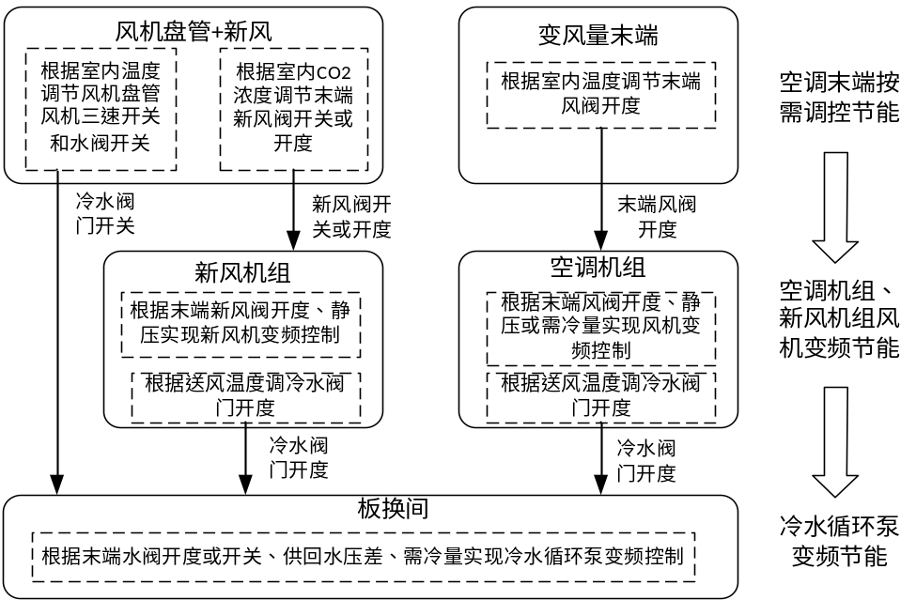
图6.2.1节能控制系统控制逻辑图
6.2.2板换间冷水系统监控设计
6.2.2.1监测
板换间冷水系统的监测点位宜符合表6.2.2-1的规定，根据运行管理要求应对以下参数监测：
（1）一次侧供回水温度、供回水压力、瞬时流量、瞬时冷量、累计冷量；
（2）二次侧供回水温度、供回水压力、瞬时流量、瞬时冷量、累计冷量；
（3）水过滤器压差开关状态；
（4）循环水泵运行状态；
（5）电动通断阀开关状态、电动调节阀阀位反馈；
（6）循环水泵和补水泵频率、电压、电流、功率因数、有功功率、电能。
宜对以下参数监测：
（1）循环泵频率反馈；
（2）电动调节阀阀位反馈。
6.2.2.2控制
板换间冷水系统的节能控制点位应符合表6.2.2-1的规定，节能控制设计应符合下列条款：
（1）应根据一次侧供回水温差调节换热器一次侧电动调节阀开度；
（2）应根据用户侧供回水温差、压差或负荷，控制循环水泵启停和运行频率，在满足用户需求条件下，降低循环水泵运行能耗；
（3）应能进行循环水泵与板换二次侧电动蝶阀等设备的连锁控制；
（4）宜根据空调区域人员识别或工作时间表，分时分区调节控制；
（5）宜根据循环泵累计运行时间，对循环泵均衡控制。
表6.2.2-1 板换间冷水系统监控点位
图位号 | 设备种类 |  | AI | DI | AO | DO | COM | 测量内容
① | 温度传感器 |  | ▲ |  |  |  |  | 板换间一次侧供水温度
② | 温度传感器 |  | ▲ |  |  |  |  | 板换间一次侧回水温度
③ | 温度传感器 |  | ▲ |  |  |  |  | 板换间二次侧供水温度
④ | 温度传感器 |  | ▲ |  |  |  |  | 板换间二次侧回水温度
⑤ | 压力传感器 |  | ▲ |  |  |  |  | 板换间一次侧供水压力
⑥ | 压力传感器 |  | ▲ |  |  |  |  | 板换间一次侧回水压力
⑦ | 压力传感器 |  | ▲ |  |  |  |  | 板换间二次侧供水压力
⑧ | 压力传感器 |  | ▲ |  |  |  |  | 板换间二次侧回水压力
⑨ | 压差开关 |  |  | ▲ |  |  |  | 水过滤器两端压差
⑩ | 循环泵变频配电箱 | 交流  接触器 |  | ▲ |  | ▲ |  | 循环泵启停控制、状态反馈
⑩ | 循环泵变频配电箱 | 热继电器 |  | ▲ |  |  |  | 循环泵故障报警
⑩ | 循环泵变频配电箱 | 变频器 | ▲ |  | △ |  |  | 循环泵变频控制、频率反馈
⑪ | 电动开关蝶阀 |  |  | ▲ |  | ▲ |  | 一次侧水路通断控制、状态反馈
⑫ | 电动开关蝶阀 |  |  | ▲ |  | ▲ |  | 1#板换二次侧水路开关控制、状态反馈
⑬ | 电动开关蝶阀 |  |  | ▲ |  | ▲ |  | 2#板换二次侧水路开关控制、状态反馈
⑭ | 电动调节阀 |  | ▲ |  | △ |  |  | 1#板换一次侧电动调节阀开度调节、阀位反馈
⑮ | 电动调节阀 |  | ▲ |  | △ |  |  | 2#板换一次侧电动调节阀开度调节、阀位反馈
⑯ | 冷量表 |  |  |  |  |  | ▲ | 一次侧冷水瞬时流量、冷量和累计冷量
⑰ | 冷量表 |  |  |  |  |  | ▲ | 二次侧冷水瞬时流量、冷量和累计冷量
⑱ | 电能表 |  |  |  |  |  | ▲ | 用户侧循环泵电压、电流、功率、电能等
备注：▲表示“应”；△表示“宜”
6.2.2.3安全保护
板换间冷水系统宜采取以下安全保护措施：
（1）一次管网压力超限报警；
（2）二次管网供水压力高报警；
（3）二次管网回水压力低报警；
（4）水过滤器压差超限报警；
（5）循环水泵和补水泵故障报警。
板换间冷水系统DDC图如图6.2.2-2所示。
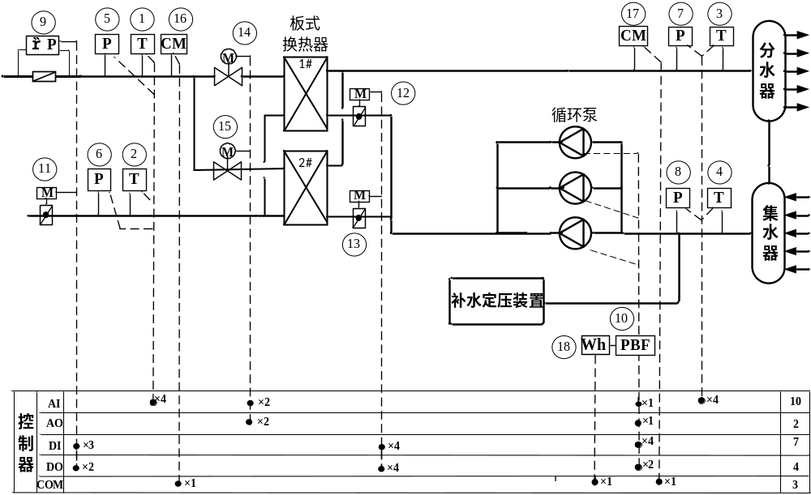
图6.2.2-2 板换间冷水系统DDC图
表6.2.2-3 DDC图图例
序号 | 名称 | 图例
1 | 温度传感器
2 | 湿度传感器
3 | 压力传感器
4 | 流量传感器
5 | 压差传感器、压差开关
6 | CO₂传感器 | CO₂
7 | 电能表
8 | 冷量表
9 | 电气动力配电箱
10 | 电气变频配电箱 | PBF
11 | 模拟量输入、输出 | AI、AO
12 | 数字量输入、输出 | DI、DO
13 | 通信 | COM
6.2.3空调设备间风系统监控设计
6.2.3.1定风量空调监控系统
（1）监测
定风量空调系统的监测点位宜符合表6.2.3-1的规定，根据运行管理要求应对以下参数监测：
1）新风温湿度、送风温湿度、回风温湿度；
2）表冷器出口冷水温度；
3）过滤器压差开关状态；
4）送风机、回风机运行状态；
5）送风机和回风机电压、电流、功率因数、有功功率、电能。
宜对以下参数监测：
1）回风CO₂浓度；
2）冷水阀、新风阀、回风阀和排风阀阀位反馈。
（2）控制
定风量空调系统控制点位应符合表6.2.3-1的规定，节能控制设计应符合下列条款：
1）应根据工作时间表启停控制空调机组，宜对启停时间进行优化；
2）若冷水盘管兼具降温和除湿双重功能，宜在温度控制器和湿度控制器后增加高值选择器，选取控制信号大者调节冷水电动调节阀；
3）宜根据回风CO₂浓度和（或）新风和回风焓值调节新风阀、回风阀和排风阀开度；
4）应设置风阀、风机、冷水阀启停连锁控制，启动顺序：风阀开启（新风阀、排风阀开到最小，回风阀开到最大）→送风机启动→回风机（若有）启动→水量调节阀开启，停机顺序：水量调节阀关闭→回风机（若有）停机→送风机停机→新风阀、排风阀全关、回风阀全开；
5）应调节冷水电动调节阀，对室内温度进行控制；为提高控制品质，宜引入送风温度构成串级控制或引入新风温度构成前馈-反馈控制。
表6.2.3-1 定风量空调系统监控点位
图位 | 设备种类 |  | AI | DI | AO | DO | COM | 测量内容
① | 温湿度传感器 |  | ▲ |  |  |  |  | 新风温度、新风湿度
② | 温湿度传感器 |  | ▲ |  |  |  |  | 送风温湿度
③ | 温湿度传感器 |  | ▲ |  |  |  |  | 回风温湿度
④ | CO₂传感器 |  | △ |  |  |  |  | 回风CO₂浓度
⑤ | 压差开关 |  |  | ▲ |  |  |  | 空气过滤器两端压差
⑥ | 送风机配电箱 | 交流  接触器 |  | ▲ |  | ▲ |  | 送风机启停控制、状态反馈
⑥ | 送风机配电箱 | 热继电器 |  | ▲ |  |  |  | 送风机故障报警
⑦ | 回风机配电箱 | 交流  接触器 |  | ▲ |  | ▲ |  | 回风机启停控制、状态反馈
⑦ | 回风机配电箱 | 热继电器 |  | ▲ |  |  |  | 回风机故障报警
⑧ | 电动调节阀 |  | ▲ |  | △ |  |  | 冷水阀开度调节、阀位反馈
⑨ | 电动调节风阀 |  | ▲ |  | △ |  |  | 新风阀开度调节、阀位反馈
⑩ | 电动调节风阀 |  | ▲ |  | △ |  |  | 排风阀开度调节、阀位反馈
⑪ | 电动调节风阀 |  | ▲ |  | △ |  |  | 回风阀开度调节、阀位反馈
⑫ | 冷量表 |  |  |  |  |  | ▲ | 表冷器供回水温度、瞬时流量、瞬时冷量和累计冷量
⑬ | 电能表 |  |  |  |  |  | ▲ | 送风机电压、电流、功率因数、有功功率、电能
⑭ | 电能表 |  |  |  |  |  | ▲ | 回风机电压、电流、功率因数、有功功率、电能
备注：1.▲表示“应”，△表示“宜”；2.定风量空调系统包括单风机系统和双风机系统，本导则给出的是双风机定风量空调系统监控设计。若为单风机系统，不需考虑表中⑦、⑩、⑭图位信息。
（3）安全保护
定风量空调系统宜采取以下安全保护措施：
1）送风机和回风机故障报警；
2）新风阀、回风阀、排风阀、水阀故障报警；
3）空气过滤器压差超限报警。
定风量空调系统DDC图如图6.2.3.1所示。
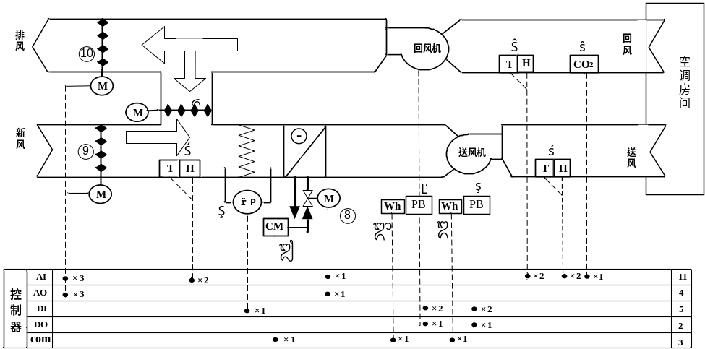
图6.2.3.1 定风量空调系统DDC图
6.2.3.2变风量空调监控系统
（1）监测
变风量空调系统监测点位宜符合表6.2.3-2的规定，除了满足6.2.3第1条定风量空调系统监测要求外，还需要对以下参数监测：送风压力、回风压力、送风风量、风道末端压力；送风机和回风机频率;
（2）控制
变风量空调系统控制点位应符合表6.2.3-2的规定，除了满足6.2.3第1条定风量空调系统控制设计1）～4）规定外，还需满足以下条款：
1）应调节冷水电动调节阀，对送风温度进行控制；
2）应根据定静压法、变静压法或总风量法，调节变风量空调系统送风机频率，在满足用户需求条件下，降低风机运行能耗；
3）应对回风机控制，使回风量与送风量匹配，保证房间不会出现太大的负压或正压。
表6.2.3-2 变风量空调系统监控点位
图位号 | 设备种类 |  | AI | DI | AO | DO | COM | 测量内容
① | 温湿度传感器 |  | ▲ |  |  |  |  | 新风温湿度
② | 温湿度传感器 |  | ▲ |  |  |  |  | 送风温湿度
③ | 温湿度传感器 |  | ▲ |  |  |  |  | 回风温湿度
④ | CO₂传感器 |  | △ |  |  |  |  | 回风CO₂浓度
⑤ | 风压传感器 |  | △ |  |  |  |  | 送风压力
⑥ | 风压传感器 |  | △ |  |  |  |  | 回风压力
⑦ | 风量传感器 |  | △ |  |  |  |  | 送风风量
⑧ | 风压传感器 |  | ▲ |  |  |  |  | 风道末端压力
⑨ | 压差开关 |  |  | ▲ |  |  |  | 空气过滤器两端压差
⑩ | 送风机变频配电箱 | 交流  接触器 |  | ▲ |  | ▲ |  | 送风机启停控制、状态反馈
⑩ | 送风机变频配电箱 | 热继电器 |  | ▲ |  |  |  | 送风机故障报警
⑩ | 送风机变频配电箱 | 变频器 | ▲ |  | △ |  |  | 送风机变频控制、频率反馈
⑪ | 回风机变频配电箱 | 交流  接触器 |  | ▲ |  | ▲ |  | 回风机启停控制、状态反馈
⑪ | 回风机变频配电箱 | 热继电器 |  | ▲ |  |  |  | 回风机故障报警
⑪ | 回风机变频配电箱 | 变频器 | ▲ |  | △ |  |  | 回风机变频控制、频率反馈
⑫ | 电动调节阀 |  | ▲ |  | △ |  |  | 冷水阀开度调节、阀位反馈
⑬ | 电动调节风阀 |  | ▲ |  | △ |  |  | 新风阀开度调节、阀位反馈
⑭ | 电动调节风阀 |  | ▲ |  | △ |  |  | 排风阀开度调节、阀位反馈
⑮ | 电动调节风阀 |  | ▲ |  | △ |  |  | 回风阀开度调节、阀位反馈
⑯ | 冷量表 |  |  |  |  |  | ▲ | 表冷器供回水温度、瞬时流量、瞬时冷量和累计冷量
⑰ | 电能表 |  |  |  |  |  | ▲ | 送风机电压、电流、功率因数、有功功率、电能
⑱ | 电能表 |  |  |  |  |  | ▲ | 回风机电压、电流、功率因数、有功功率、电能
备注：1.▲表示“应”，△表示“宜”；2.变风量空调系统包括单风机系统和双风机系统，本导则给出的是双风机变风量空调系统监控设计。若为单风机系统，不需考虑表中⑪、⑭、⑱图位信息。
（3）安全保护
变风量空调系统宜采取以下安全保护措施：
1）送风机和回风机故障报警；
2）送风机和回风机变频器故障报警；
3）新风阀、回风阀、排风阀、水阀故障报警；
4）空气过滤器压差超限报警。
变风量空调系统DDC图如图6.2.3.2 所示。
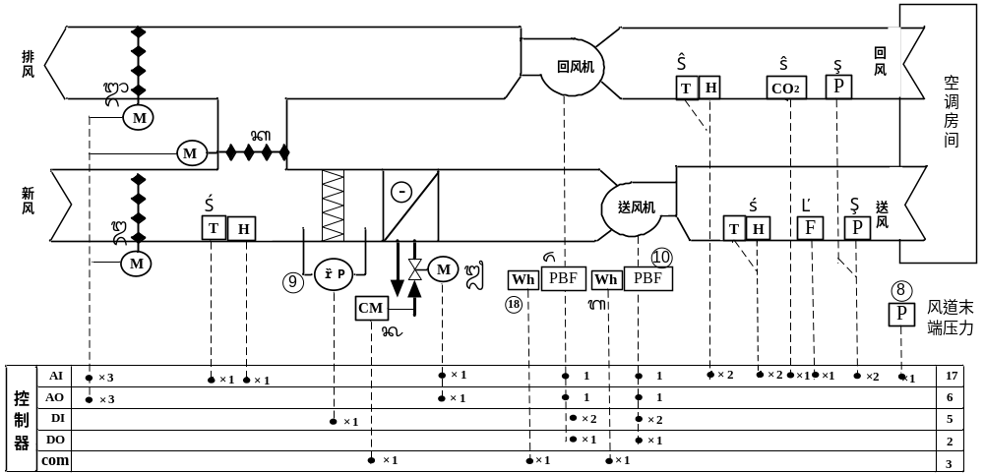
图6.2.3.2 变风量空调系统DDC图
6.2.3.3新风监控系统
（1）监测
新风系统监测点位宜符合表6.2.3-3的规定，根据运行管理要求应对以下参数监测：
1）新风温湿度、送风温湿度；
2）新风机运行状态、新风阀开关状态；
3）新风机电压、电流、功率因数、有功功率、电能。
宜对以下参数监测：
1）室内CO₂浓度、风管压力、送风量；
2）冷水阀阀位反馈；
3）新风机频率反馈。
（2）控制
新风系统控制点位宜符合表6.2.3-3的规定，节能控制设计应符合下列条款：
1）应根据工作时间表启停控制新风机组，宜对启停时间进行优化；
2）应调节冷水电动调节阀，对送风温度（不承担室内负荷）进行控制；
3）若冷水盘管兼具降温和除湿双重功能，宜在温度控制器和湿度控制器后增加高值选择器，选取控制信号大者调节冷水电动调节阀；
4）宜根据室内CO₂浓度控制房间新风末端阀门开关（或开度），根据风管静压控制新风机频率；
5）应设置新风阀、送风机、冷水阀启停连锁控制，启动顺序：新风阀开启→送风机启动→冷水调节阀开启，停机顺序：冷水调节阀关闭→送风机停机→新风阀关闭；
表6.2.3-3 新风系统监控点位
图位号 | 设备种类 |  | AI | DI | AO | DO | COM | 测量内容
① | 温湿度传感器 |  | ▲ |  |  |  |  | 新风温湿度
② | 温湿度传感器 |  | ▲ |  |  |  |  | 送风温湿度
③ | 风压传感器 |  | △ |  |  |  |  | 风管压力
④ | 风量传感器 |  | △ |  |  |  |  | 送风风量
⑤ | CO₂传感器 |  | △ |  |  |  |  | 室内CO₂浓度
⑥ | 压差开关 |  |  | ▲ |  |  |  | 空气过滤器两端压差
⑦ | 变频配电箱 | 交流  接触器 |  | ▲ |  | ▲ |  | 新风机启停控制、状态反馈
⑦ | 变频配电箱 | 热继  电器 |  | ▲ |  |  |  | 新风机故障报警
⑦ | 变频配电箱 | 变频器 | ▲ |  | △ |  |  | 送风机变频控制、频率反馈
⑧ | 电动调节阀 |  | ▲ |  | △ |  |  | 冷水阀开度调节、阀位反馈
⑨ | 冷量表 |  |  |  |  |  | ▲ | 表冷器供回水温度、瞬时流量、瞬时冷量和累计冷量
⑩ | 电能表 |  |  |  |  |  | ▲ | 送风机电压、电流、功率因数、有功功率、电能
备注：▲表示“应”；△表示“宜”
6）当过渡季要供冷，应充分利用室外低温空气所具有的冷量，加大新风使用量甚至全部使用室外新风向空调房间送风，尽量减少人工冷源。
（3）安全保护
新风系统宜采取以下安全保护措施：
1）送风机、变频器故障报警；
2）新风阀、水阀故障报警；
3）空气过滤器压差超限报警；
4）CO₂浓度超限报警。
新风系统DDC图如图6.2.3.3所示。
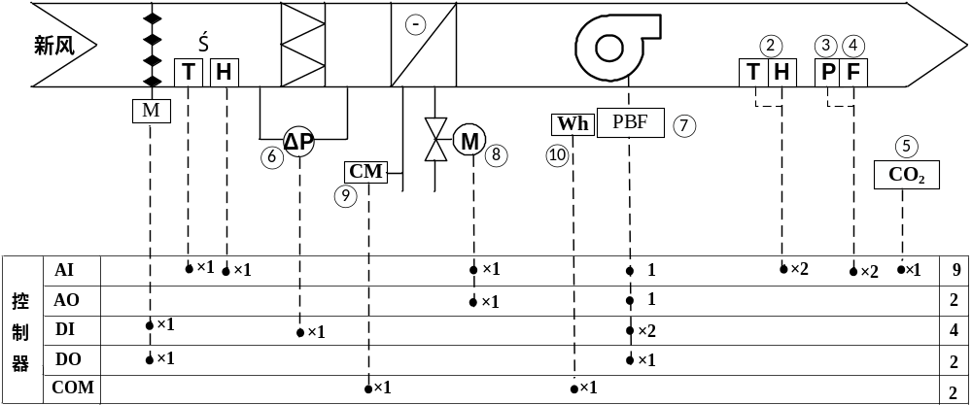
图6.2.3.3 新风机组DDC图
6.2.3.4温湿度独立新风除湿监控系统
针对采用温湿度独立控制的空调系统，新风除湿系统宜采取以下监控设计。
（1）监测
新风除湿系统除了满足6.2.3第3条新风系统监测要求外，还宜对以下参数监测：高温冷源表冷器后的送风温度、湿度；
（2）控制
新风除湿系统除了满足6.2.3第3条新风系统控制设计第1）、4）、5）条款规定外，还需满足以下条款：
1）应根据送风湿度和（或）室内湿度要求调节低温冷源电动调节阀开度；
2）应根据风管静压控制新风机频率。
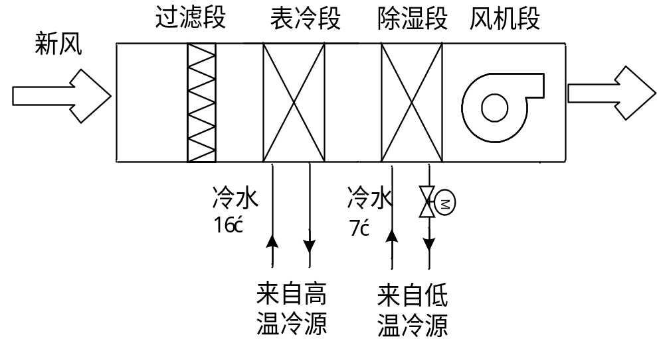
图6.2.3.4新风除湿系统
6.2.4房间空调末端系统监控设计
6.2.4.1风机盘管+新风末端监控
（1）监测
风机盘管+新风末端系统应对室内温度、风机档位、电动水阀和末端新风阀开关状态进行监测；宜对室内湿度、CO₂浓度、人员进行监测；
（2）控制
1）应根据室内温度需求，控制风机高、中、低三速或无级变速，以及电动水阀开关；
2）应采用联网型控制器，可将信息上传到节能管理平台，也可接收节能管理平台的指令；
3）宜根据人员识别信息，设置人离延时关闭风机盘管、水阀和末端新风阀控制方式。
6.2.4.2变风量末端监控
（1）监测
变风量末端系统应对室内温度、变风量末端风量、风阀阀位进行监测；宜对室内湿度、CO₂浓度、人员进行监测；
（2）控制
1）变风量末端应采取压力无关型控制方式；
2）变风量末端控制器应采用联网型控制器，可将信息上传到变风量空调机组控制器和节能管理平台，也可接收变风量空调机组控制器和节能管理平台的指令；
3）宜根据人员识别信息，设置人离延时关闭变风量末端控制方式。

6.3数据传输系统
6.3.1节能管理系统的数据传输包括能量计量表具、传感器、执行器等与数据采集器/控制器之间的通信，数据采集器、控制器与节能管理平台之间的通信。
6.3.2系统的传输网络选择应符合下列规定：
（1）数据采集器、控制器与节能管理平台之间的数据通信应采用基于TCP/IP协议的数据网络，当系统中存在多个数据采集器、控制器且位置较为分散时，可采用网络交换设备与节能管理平台建立数据通信；
（2）数据通信链路的搭建应优先考虑有线传输为主，无线传输为辅，采用有效和实用的技术方法提高通信链路的可靠性和抗干扰性，保障数据稳定传输。当选用无线网络时，应考虑网络的传输延时，信号的发射与接收应满足使用要求。
6.3.3系统的数据传输通信协议应符合下列规定：
（1）系统中的通信网络宜采用同一种通信协议；当采用两种及以上通信协议时，应灵活配置多协议网关或通信协议转换设备，兼容常规BA系统（建筑设备监控系统）协议内容，扩大系统兼容性；
（2）能量计量装置（电能表、冷量表）与能耗数据采集器之间的数据传输通信协议应符合按照现行标准《多功能电能表通信协议》（DL/T 645-2007）、《户用计量仪表数据传输技术条件》（CJ/T 188-2018）或《基于Modbus的工业自动化网络规范》（GB/T 19582-2008）的有关规定执行。
6.3.4当传感器、执行器和控制器提供标准电气接口时，传感器和执行器宜采用信号线缆和一对一配线方式连接控制器的输入输出端口。
6.3.5当传感器、执行器和控制器提供数字通信接口时，通信协议应符合本导则第6.3.3条第（1）款的规定。
6.3.6节能管理系统与其他建筑智能化系统关联时，应配置与其他建筑智能化系统进行数据通信的接口。

第七章 节能管理平台设计

7.1节能管理平台应对集中供冷用户侧空调能源消耗实行分散监测、统一管理。

7.2节能管理平台应能接收集中供冷用户侧上传的空调能耗监测数据、设备以及环境参数，并进行统计汇总和数据处理，形成集中供冷用户侧空调能耗分类、分项统计分析数据。

7.3节能管理平台应能存储、调用、查询、发布供冷空调末端能耗数据功能，并应定期进行数据备份。

7.4节能管理平台应具备向上级能耗数据中心上传报送建筑物内空调末端能耗分类、分项、汇总统计数据的功能。

7.5节能管理平台应具有下列能量计量与管理功能。
7.5.1建筑信息管理功能。实现对建筑基本信息、建筑类型、建筑结构形式、供冷空调末端类型以及建筑附加信息等的管理。
7.5.2按四个等级计量对应的能耗进行分层统计分析与监测管理功能：
（1）计量采集板换间一次侧总能耗、板换间二次侧总能耗、三级楼层总能耗、四级房间能耗信息；
（2）统计分析建筑物内各层级能耗的平衡损失；
（3）按年月日统计分析建筑物内各层级的能耗；
（4）按年月日绘制建筑物内各层级能耗用量趋势图。
7.5.3实时采集电量、冷量、流量、压力等各种能耗数据功能：
（1）对电量、冷量、流量、压力等用能数据的实时采集与数据处理；
（2）对电量、冷量、流量、管线压力等用能数据进行24小时实时监测与分析。
7.5.4支持数据分类、分项数据处理、自动存储数据功能。
7.5.5可按年月日时对建筑物内板换间、楼层设备间和房间冷量计量数据和电量计量数据进行分类、分项统计分析，具备完善的统计分析功能。
7.5.6具备告警功能，包括能耗异常告警、通讯告警，可查询任意时间段的告警信息。
（1）可对能量计量装置、传感器、控制器、数据采集器等通讯故障进行实时报警与信息推送；
（2）可对系统网络通讯进行实时预警报警及消息推送；
（3）可对超负荷建筑、楼层、房间的用能进行报警及消息推送；
（4）可在任意时间段对系统异常报警信息进行查询。
7.5.7宜设置专家诊断功能，对板换间、楼层设备间、房间空调末端设备等用能情况给予详细分析。
7.5.8针对不具备通讯功能的设备，支持人工录入数据功能。
7.5.9具备自动数据上报功能，可根据上一级能耗数据中心的要求自动完成数据的上传。
7.5.10供冷空调末端设备能耗的收费计量与管理分析功能：
（1）具备按年、月、日对供冷空调末端设备用电账单的统计分析、打印、导出功能；
（2）具备按年、月、日对用户用冷账单的统计分析、打印、导出功能；
（3）具备计费统计周期的动态配置、管理功能。

7.6节能管理平台应具有下列设备监测与控制功能：
（1）实时监控所有设备（能量计量装置、传感器、数据采集器、控制器）的运行状况的功能；
（2）对各种能量计量装置、传感器、数据采集器、控制器、网络参数、建筑状况以及人员进行配置的功能；
（3）板换间的信息采集与智能化控制：
1）板换间供回水支路温度、压力的实时数据采集；
2）板换间冷冻循环水泵前后压力监测；
3）板换间各支路用冷量、流量、瞬时量的监测与统计分析；
4）根据供回水压差智能控制水泵启停数量及运行频率；
5）根据支路用冷策略对各支路的电动阀门智能控制。
（4）楼层空调机组的信息采集与智能化控制：
1）楼层空调机组运行参数（送风温度、回风温度、送风压力、水阀开度等）的实时采集以及楼层机组运行状态的监控；
2）楼层空调机组用冷量统计分析、对比分析、指标分析、能耗报表等；
3）楼层空调机组根据空调末端环境（是否有人、温度）的智能控制；
4）楼层空调机组的远程遥测、遥控；
5）根据送风压力对机组风机智能变频控制；
6）根据回风温度对冷冻水阀开度进行智能控制。

7.7节能管理平台应实现与电网需求响应平台对接，并具备以下功能：
7.7.1节能管理平台可实时监听、接收电网需求响应平台负荷要求，并按控制策略进行本地负荷响应。
7.7.2节能管理平台主动推送本地建筑基础信息、设备信息、能耗信息（用电数据和用冷数据）。
7.7.3节能管理平台具备API服务接口，电网需求响应平台可按需抽取节能管理平台历史能耗数据。

附录A 空调冷负荷指标建议值
建筑类型 | 房间名称 | 冷负荷指标  q_{c}(W/m²) |  | 建筑类型 | 房间名称 | 冷负荷指标q_{c}(W/m²)
旅游宾馆 | 客房 | 70～100 |  | 体育馆 | 比赛馆 | 100～140
旅游宾馆 | 酒吧、咖啡 | 80～120 |  | 体育馆 | 贵宾室 | 120～180
旅游宾馆 | 西餐厅 | 100～160 |  | 体育馆 | 观众休息厅（允许吸烟） | 280～360
旅游宾馆 | 中餐厅、宴会厅 | 150～250 |  | 体育馆 | 观众休息厅（不允许吸烟） | 160～250
旅游宾馆 | 商店、小卖部 | 80～110 |  | 体育馆 | 教练、裁判、运动员休息 | 100～140
旅游宾馆 | 大堂、接待 | 80～100 |  | 展览馆、陈列厅 |  | 150～200
旅游宾馆 | 中庭 | 100～180 |  | 会堂、报告厅 |  | 160～240
旅游宾馆 | 小会议室 | 140～250 |  | 多功能厅 |  | 180～250
旅游宾馆 | 大会议室 | 100～200 |  | 商场、百货大楼 | 营业厅（首层） | 160～280
旅游宾馆 | 健身房 | 100～160 |  | 商场、百货大楼 | 营业厅（中间层） | 150～200
旅游宾馆 | 保龄球 | 90～150 |  | 商场、百货大楼 | 营业厅（顶层） | 180～250
旅游宾馆 | 弹子房 | 75～110 |  | 影剧院 | 观众厅 | 180～280
旅游宾馆 | 室内游泳池 | 160～260 |  | 影剧院 | 休息厅（允许吸烟） | 250～360
旅游宾馆 | 棋牌、办公 | 70～120 |  | 影剧院 | 化妆室 | 80～120
旅游宾馆 | 公共洗手间 | 80～100 |  | 影剧院 | 大堂、卫生间 | 70～100
餐馆 | 营业大厅 | 200～280 |  | 图书馆 | 阅览室 | 100～160
餐馆 | 包间 | 180～250 |  | 图书馆 | 大厅、借阅、登记 | 90～110
银行 | 营业大厅 | 120～160 |  | 图书馆 | 书库 | 70～90
银行 | 办公室 | 70～120 |  | 图书馆 | 特藏（善本） | 100～150
银行 | 计算机房 | 120～160 |  | 写字楼 | 高级办公室 | 120～160
医院 | 高级病房 | 80～120 |  | 写字楼 | 一般办公室 | 90～120
医院 | 一般病房 | 70～110 |  | 写字楼 | 计算机房 | 100～140
医院 | 诊断、治疗、注射、办公 | 75～140 |  | 写字楼 | 会议室 | 150～200
医院 | X光、CT、B超、核磁共振 | 90～120 |  | 写字楼 | 会客室（允许吸烟） | 180～260
医院 | 一般手术室、分娩室 | 100～150 |  | 写字楼 | 大厅、公共卫生间 | 70～110
医院 | 洁净手术室 | 180～380 |  | 住宅、公寓 | 多层建筑 | 88～150
医院 | 大厅、挂号 | 70～120 |  | 住宅、公寓 | 高层建筑 | 80～120
超市 | 营业厅 | 160～220 |  | 住宅、公寓 | 别墅 | 150～220
超市 | 营业厅（鱼、肉、副食） | 90～160

附录B 房间冷量间接计量方法
B.1风机盘管+新风末端
（1）风机盘管
针对安装风机盘管的房间，风机盘管冷量计量设计宜根据时间法间接计量。
冷量计量周期内，检测并计量风机盘管各档位的累计使用时间，按照风机盘管各档位的换热功率与使用时间的乘积计算风机盘管消耗的冷量。每台风机盘管的冷量计算公式如下：
 （B.1-1）
式中，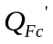为风机盘管计算冷量，kW·h；P_{h}为风机盘管铭牌高档制冷功率，kW；P_{m}为风机盘管铭牌中档制冷功率，kW；P_{l}为风机盘管铭牌低档制冷功率，kW。t_{h}为风机盘管高档运行时间，h；t_{m}为风机盘管中档运行时间，h；t_{l}为风机盘管低档运行时间，h；
根据楼层风机盘管水系统支路冷计量表计量的冷量对该区域风机盘管实际冷量进行修正。
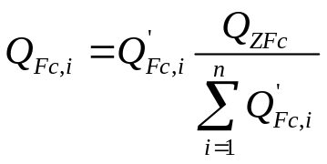 （B.1-2）
式中，i=1,2,…,n，空调分区风机盘管编号；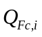为第i台风机盘管修正后冷量，kW·h；Q_{ZFc}为楼层空调分区风机盘管水系统冷计量表计量冷量，kW·h。
第j房间风机盘管冷量为第j房间风机盘管修正后冷量的和：
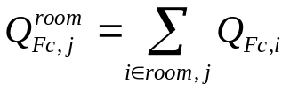 （B.1-3）
（2）新风末端
新风末端冷量计量设计宜采用面积均摊法间接计量。
冷量计量周期内，根据楼层新风机组水系统冷计量表计量的冷量，第j房间新风末端的冷量计算公式为：
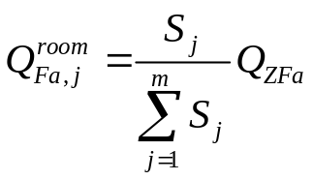 （B.1-4）
式中，j=1,2,…,m，空调分区房间编号； S_{j}为第j房间面积，m²；Q_{ZFa}为楼层空调分区新风机组水系统冷计量表计量冷量，kW·h。
（3）房间总冷量
房间总冷量为风机盘管冷量和新风末端冷量的和。第j房间总冷量为：
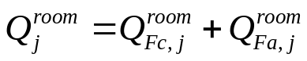 （B.1-5）
B.2变风量末端
针对安装变风量末端装置的房间，冷量计量设计宜根据风量法间接计量。
压力无关型变风量末端均安装有风量检测装置，冷量计量周期内，检测并计量各变风量末端风量，根据楼层变风量空调机组冷水支路冷计量表计量的冷量间接计量各变风量末端的冷量，计算公式为：
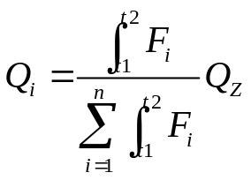 （B.2-1）
式中，i=1,2,…,n，空调分区变风量末端编号；F_{i}为空调分区第i 台变风量末端风量，m³/h；Q_{Z}为楼层变风量空调机组冷水支路冷计量表计量冷量，kW·h；Q_{i}为第i 台变风量末端间接计量冷量。
根据公式（B.1-3）计量各房间变风量末端冷量。

引用标准
1《建筑节能与可再生能源利用通用规范》GB 55015-2021
2《民用建筑供暖通风与空气调节设计规范》GB 50736-2012
3《民用建筑电气设计标准》GB 51348-2020
4《用能单位能源计量器具配备和管理通则》GB 17167-2006
5《公共建筑节能设计标准》GB 50189-2015
6《民用建筑热工设计规范》GB 50176-2016
7《房间空气调节器能效限定值及能效等级》GB 21455-2019
8《工业设备及管道绝热工程设计规范》GB 50264-2013
9《通风机能效限定值及能效等级》GB 19761-2020
10《清水离心泵能效限定值及节能评价值》GB 19762-2007
11《能源计量数据公共平台数据传输协议》GB/T 29873-2013
12《采暖空调系统水质》GB/T 29044-2012
13《近零能耗建筑技术标准》GB/T 51350-2019
14《建筑幕墙、门窗通用技术条件》GB/T 31433-2015
15《建筑幕墙》GB/T 21086-2007
16《绿色建筑评价标准》GB/T 50378-2014
17《室内空气质量标准》GB/T 18883-2022
18《设备及管道绝热设计导则》GB/T 8175-2008
19《建筑外门窗气密、水密、抗风压性能分级及检测方法》GB/T 7106-2019
20《热量表》（GB/T 32224-2020）
21《电测量设备（交流）通用要求试验和试验条件第11部分：测量设备》（GB/T 17215.211-2021）
22《基于Modubus协议的工业自动化网络规范》（GB/T 19582-2008）
23《多功能电能表通信协议》（DL/T 645-2007）
24《户用计量仪表数据传输技术条件》CJ/T 188-2018
25《供热计量系统运行技术规程》CJJ/T 223-2014
26《公共建筑能耗远程监测系统技术规程》JGJ/T 285-2014
27《建筑设备监控系统工程技术规范》JGJ/T 334-2014
28《夏热冬暖地区居住建筑节能设计标准》JGJ 75-2012
29《城市居住区热环境设计标准》JGJ 286-2013
30《公共建筑节能监测系统技术标准》DB37/T 5197-2021
31《广东省公共建筑节能设计标准》DBJ 15-51-2020
32《珠海市横琴新区区域供冷供热设计技术导则》2017
33《供暖通风空调设计手册》
34《夏热冬暖地区近零能耗居住建筑气密性研究》
35《多功能电能表》（DL/T 614-2007）

